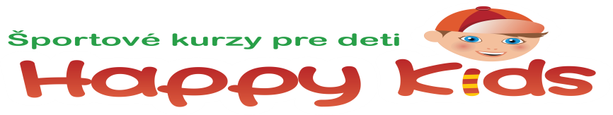

Kurz plávania
PLÁVANIE je jednou z najvhodnejších pohybových aktivít, ktorá má pre dieťa význam nielen v procese rastu a vývinu, ale taktiež pri stimulácii telesného, psychického a sociálneho rozvoja.
V priebehu kurzu sa plavci začiatočníci učia adaptovať na prostredie bazéna, orientovať sa nad a pod hladinou vody, splývavé polohy na chrbte a na bruchu, výdychy do vody, potápanie a lovenie, skoky zo sedu a stoja. Pokročilí plavci sa zameriavajú na zdokonaľovanie plaveckých spôsobov.

KTO SA BUDE DEŤOM VENOVAŤ:
Tréneri organizácie Happy Kids, ktorí pomáhajú aj s prípravou detí, s organizovaným presunom z autobusu a späť. V skupine je 5 detí na trénera.

ČO POTREBUJETE: plavky, pl. okuliare a čiapku, osušku, šľapky, dobrú náladu ☺

KDE: plaváreň Central
KEDY: 26.4.-3.5.2019 o 10:00-11:00 (5 tréningov po 60min., v stredu 1.5. tréning nie je)

CENA: 48€/dieťa
(35€/kurz + 13€/doprava, pri počte 25 a viac detí)

STORNO PODMIENKY:
príspevok za kurz ani jeho časť sa v prípade neúčasti nevracajú
v prípade neúčasti na tréningoch si ich prihlásené dieťa môže nahradiť na verejných kurzoch Happy Kids na ZŠ Budatínskej 61 v termíne po dohode s Happy Kids (info@happykids.sk)

TEŠÍME SA NA VÁS!
HAPPY KIDS o. z.
0903 215 366/info@happykids.sk

